### **📝 Descrição do Trabalho – HTML: Página Pessoal / Currículo Estilo LinkedIn**

**Objetivo:** Desenvolver uma **página pessoal ou currículo online** utilizando apenas **HTML básico**. O objetivo deste trabalho é verificar se o(a) aluno(a) compreende e aplica corretamente as **tags e atributos HTML** apresentados em aula, construindo uma estrutura organizada, sem depender de CSS ou JavaScript.

O projeto deve começar com uma **tela de boas-vindas**, contendo um **formulário simples** e um **link para uma segunda página** com o currículo.

**📁 Estrutura esperada dos arquivos:**

**projeto/**

**├── index.html ← Tela de boas-vindas com formulário**

**└── perfil.html ← Página com currículo/página pessoal**

### **📌 O que deve conter em cada página:**

#### **index.html – Tela de Boas-vindas**

* **Mensagem de boas-vindas em destaque**
* **Formulário com:**
  + **Campo para nome**
  + **Campo para e-mail**
  + **Botão para "Acessar Perfil"**
* **Link direto para a página perfil.html**

#### **perfil.html – Página pessoal / Currículo**

* **Estrutura feita com <table> utilizando:**
  + **width, height, colspan, rowspan**
* **Estrutura feita com <div> e <fieldset>**
* **Seções esperadas (sem conteúdo obrigatório):**
  + **Cabeçalho com nome e título profissional**
  + **Foto de perfil (pode usar imagem de exemplo)**
  + **Contato (e-mail, telefone, LinkedIn etc.)**
  + **Resumo profissional**
  + **Experiências**
  + **Formação**
  + **Habilidades**
  + **(opcional) Projetos, idiomas, certificados**

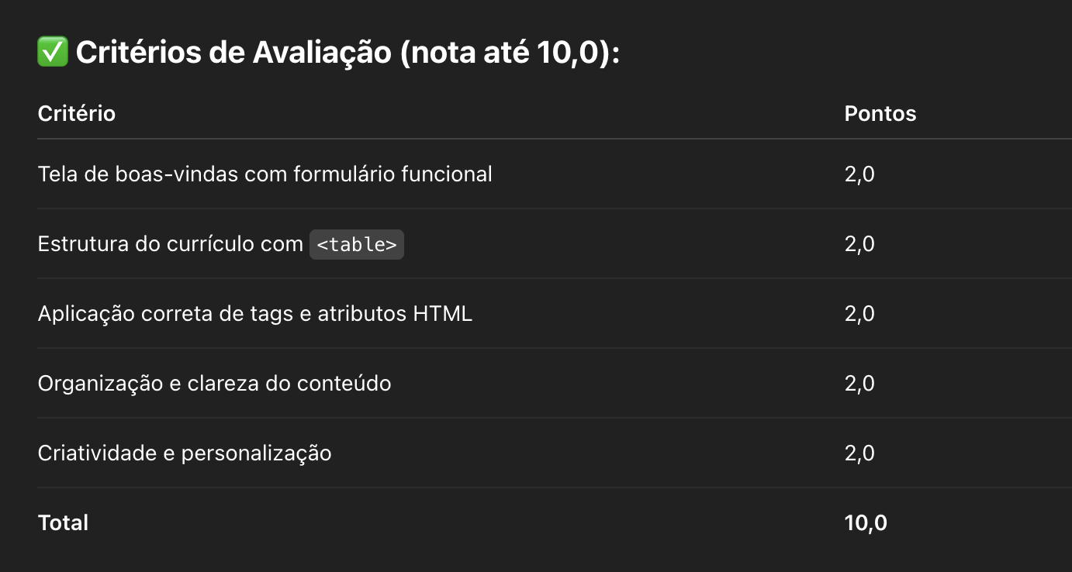

### **🚀 Publicação no GitHub Pages (obrigatório):**

O projeto deverá ser publicado gratuitamente usando o **GitHub Pages**, conforme tutorial:

📖 Tutorial:https://medium.com/devniverse/hospedando-p%C3%A1ginas-web-gratuitamente-com-github-pages-3a130f21301d

O repositório Git deve conter os arquivos index.html e perfil.html diretamente na **raiz do repositório**.

Enviar a URL do projeto no planilha que vou disponibilizar